软件工程项目训练实训日志（第2周 第1天）
实训日期 | 2026年09月07日 | 实训阶段 | 第2周 第1天（W2D1）
学生姓名 | 夏一帆 | 专业班级 | 软件工程232
实训项目 | 智能会议签到与出勤分析系统 | 指导教师 | 张冰
一、实训任务与目标
1. 掌握深度学习与计算机视觉基础开发环境配置，深入理解 PyTorch 核心计算框架与 Ultralytics YOLO 算法库的架构体系，熟练掌握 yolo checks 命令行自检与运行参数规范。
2. 系统梳理人工智能（AI）、机器学习（ML）、深度学习（DL）与人工神经网络（ANN）的概念演进脉络，掌握反向传播（BP）算法、梯度下降优化机制以及常用非线性激活函数（ReLU、Sigmoid、GELU、SiLU）的数学特性。
3. 研读 PyTorch 与 Ultralytics 官方在线技术文档，深入掌握张量运算机制、Autograd 自动微分系统、基于 nn.Module 的模块化模型构建及单阶段目标检测网络（One-Stage Detection）的损失函数体系（CIoU、DFL、BCE）。
4. 基于面向对象程序设计思想，封装 YOLO11s-seg 工业输送带边缘实例分割检测器（BeltSegmentationDetector），完成模型加载、多图批量推理、边缘多边形轮廓顶点提取、轮廓面积与周长计算及结构化 JSON 元数据导出。
5. 编写完备的自动化单元测试套件（test_belt_segmentation.py），基于 unittest 框架覆盖模型初始化、单图分割精度、批量推理持久化及非法入参防御拦截，确保视觉分析模块的工程健壮性。
二、任务完成与实现过程
任务一：PyTorch 与 YOLO 视觉深度学习开发环境搭建与 CLI 验证
1. 题目描述与要求
在已配置的 Conda 项目独立运行环境（python_project）中，验证 PyTorch 深度学习框架及 Ultralytics YOLO 算法库的完整性与运行状态；通过系统终端执行原生 CLI 诊断命令 yolo checks，核验当前硬件架构（Apple M4 CPU/内存/磁盘）、PyTorch（2.8.0）、TorchVision（0.23.0）及基础图像科学计算依赖库（NumPy、OpenCV、Pillow、Matplotlib）的兼容性，截取真实终端命令执行界面作为环境就绪凭据。
2. 环境验证与 CLI 执行过程
在 macOS 环境下启动终端并激活目标 Conda 环境，执行 yolo checks 命令后，系统完成环境探测并输出如下关键指标：
$ conda activate python_project
$ yolo checks
Ultralytics 8.4.137 Python-3.9.25 torch-2.8.0 CPU (Apple M4)
Setup complete (10 CPUs, 24.0 GB RAM, 251.2/460.4 GB disk)
OS macOS-26.6.2-arm64-arm-64bit
Environment Darwin
Python 3.9.25
Path /opt/homebrew/anaconda3/envs/python_project/lib/python3.9/site-packages/ultralytics
filelock 3.19.1
numpy 1.26.4
matplotlib 3.9.4
opencv-python 4.11.0.86
pillow 11.3.0
torch 2.8.0
torchvision 0.23.0
终端明确返回 Setup complete 状态标记，证明核心张量计算加速引擎、计算机视觉基础驱动及 YOLO 命令行工具均已成功就绪，具备支撑后续工业视觉模型推理与深度学习实训的完整能力。
3. 运行测试与终端截图
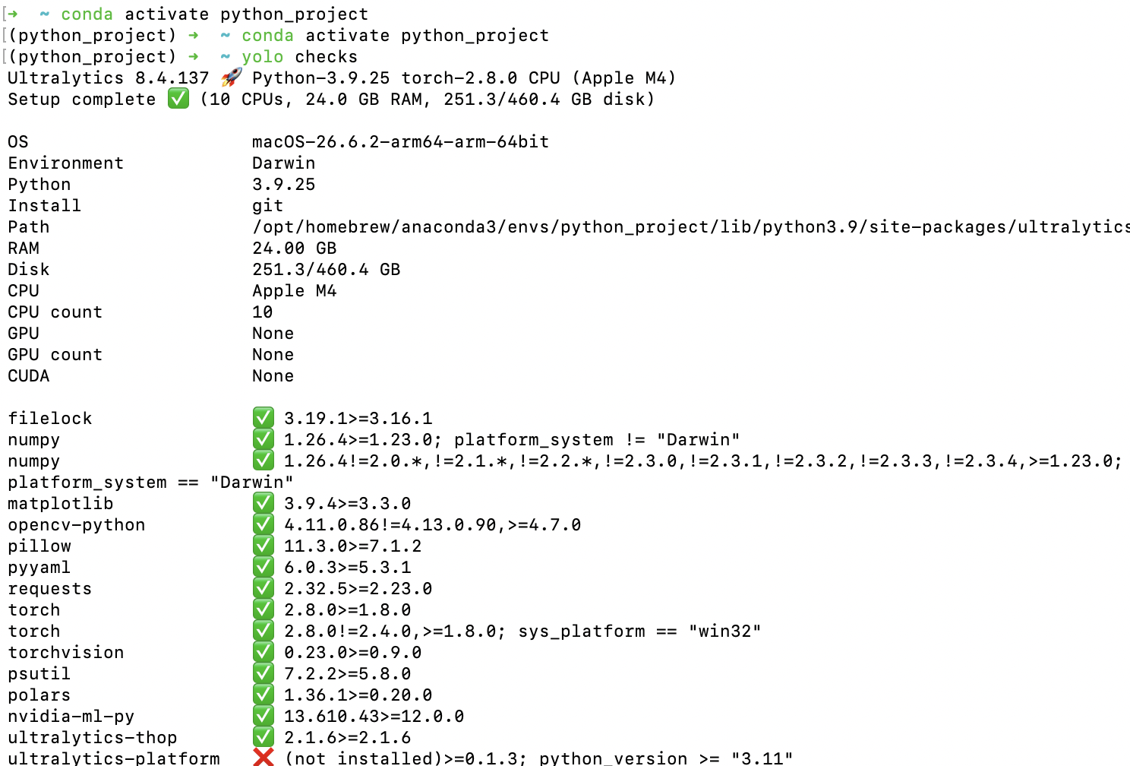
图 1：YOLO CLI 环境自检终端执行真实截图（yolo checks）
任务二：PyTorch 核心机制与 YOLO 目标检测/实例分割网络原理与在线文档深度学习
1. 题目描述与要求
系统研读实训课件《Day4 人工智能与神经网络》并结合 PyTorch、Ultralytics 官方文档，归纳总结深度学习底层数学与工程架构，重点阐述：人工神经网络的基本拓扑与反向传播机制、激活函数的引入动机与对比、PyTorch 核心计算抽象（Tensor/Autograd/nn.Module/Optimizer），以及 YOLO 系列单阶段目标检测网络与实例分割分支（Mask Head）的技术演进与损失函数构成。
2. 理论与在线文档学习笔记归纳
（1）神经网络与反向传播（BP）算法：人工神经网络模拟生物神经突触，由输入层、多个隐藏层及输出层构成。前向传播过程中，输入向量经线性加权组合并经非线性激活函数映射生成预测值；通过损失函数（Loss Function）量化预测值与真实标签的差异。在反向传播阶段，基于微积分链式求导法则（Chain Rule），自输出端向前逐层计算损失函数对各层权重矩阵与偏置向量的梯度向量（偏导数），并结合学习率（Learning Rate）通过梯度下降法（Gradient Descent）迭代更新网络参数，驱使整体经验风险最小化。
（2）非线性激活函数特性：若无激活函数，多层神经网络本质上等价于单层线性变换。主流激活函数包括：Sigmoid（值域 0~1，易在深层网络中引发梯度消失）、ReLU（在正区间导数为 1，计算极快且有效缓解梯度弥散，为 CNN 经典默认算子）、LeakyReLU（为负区间赋予微小斜率避免神经元死亡）、GELU 与 SiLU（引入平滑非线性过渡与自门控机制，被 YOLO11、Transformer 等现代先进模型广泛采纳）。
（3）PyTorch 四大核心机制：① Tensor：支持动态维度变换与内存连续存储的多维数组，为所有张量运算提供底层数据结构；② Autograd：通过构建动态有向无环图（DAG），自动追踪张量操作历史并在 backward() 调用时自动化求解梯度；③ nn.Module：所有神经网络组件的基类，提供参数自动化注册、设备迁移（.to(device)）与正向传播（forward）钩子；④ Optimizer：封装经典梯度更新算法（SGD、Adam、AdamW），实现参数梯度的清零（zero_grad）、状态追踪与步进更新（step）。
（4）YOLO11 目标检测与实例分割机制：YOLO（You Only Look Once）作为单阶段检测器的典范，将目标定位与分类统一建模为密集回归问题。YOLO11 架构由 Backbone（主干特征提取网络，融入 C3k2 卷积块）、Neck（跨尺度特征融合网络，采用 PANet 结合 C2PSA 空间注意力机制增强多尺度上下文聚合）及 Head（解耦预测头）构成。在实例分割任务中，网络引入 Proto-Mask 模块生成若干张原型掩膜基底，检测头同步预测每个目标的掩膜系数（Mask Coefficients），两者通过矩阵乘法与 Sigmoid 激活快速合成目标的高分辨率像素级分割轮廓，实现了兼顾高帧率与像素级边界刻画的双重优势。
任务三：面向对象工业输送带边缘实例分割系统实现与推理实战
1. 题目描述与要求
从实训 PPT 复合嵌入流中解析提取出预训练工业皮带边缘分割模型以及 3 张高分辨率现场工业输送带监控样本。基于 Python 面向对象（OOP）规范开发 BeltSegmentationDetector 类，要求：
① 实现安全的模型加载、置信度阈值动态配置与任务类型合法性断言；
② 实现单张及批量图像分割推理，精准提取检测置信度、外接边界框（BBox）、实例分割掩膜（Mask）及闭合轮廓多边形顶点坐标集合（Polygon Points）；
③ 基于 OpenCV 几何轮廓算法，计算输送带边缘多边形的实际像素表面积与闭合周长；
④ 成果可视化：在原图上叠加半透明分割色彩掩膜并以高对比度高亮描摹绿色输送带边缘外轮廓线，保存结果图片并导出结构化 JSON 元数据清单（belt_segmentation_results.json）。
2. 核心代码实现（belt_segmentation.py）
class BeltSegmentationDetector:
def __init__(self, model_path: str, conf_threshold: float = 0.25, device: Optional[str] = None):
if not os.path.exists(model_path):
raise FileNotFoundError(f"模型权重文件不存在: {model_path}")
self.model_path = os.path.abspath(model_path)
self.conf_threshold = float(conf_threshold)
if not (0.0 <= self.conf_threshold <= 1.0):
raise ValueError(f"置信度阈值必须在 [0.0, 1.0] 区间内")
self.device = device
self.model = YOLO(self.model_path)
assert getattr(self.model, 'task', None) == 'segment'
def predict_single(self, image_path: str, save_dir: Optional[str] = None) -> Dict[str, Any]:
results = self.model.predict(source=image_path, conf=self.conf_threshold, device=self.device, verbose=False)
result = results[0]
boxes, masks = result.boxes, result.masks
detections = []
if boxes is not None:
for i in range(len(boxes)):
box = boxes[i]
conf = float(box.conf[0].item())
xyxy = [round(float(v), 2) for v in box.xyxy[0].tolist()]
item = {'confidence': round(conf, 4), 'bbox_xyxy': xyxy, 'has_mask': False}
if masks is not None and i < len(masks.xy):
poly = masks.xy[i]
pts_np = np.array(poly, dtype=np.int32)
item['has_mask'] = True
item['polygon_points_count'] = len(poly)
item['contour_area_pixels'] = round(cv2.contourArea(pts_np), 2)
item['contour_perimeter_pixels'] = round(cv2.arcLength(pts_np, True), 2)
detections.append(item)
if save_dir:
annotated = result.plot(line_width=2)
for poly in masks.xy:
cv2.polylines(annotated, [np.array(poly, dtype=np.int32)], True, (0, 255, 0), 2)
cv2.imwrite(os.path.join(save_dir, os.path.basename(image_path)), annotated)
return {'detections': detections}
3. 运行测试与分割识别成果
执行批量识别程序对 3 张输送带样本进行全量推断，各图像的特征检测数据统计如下表所示：
样本图像 | 分辨率 | 检测置信度 | 边缘多边形点数 | 轮廓像素面积 | 轮廓周长
image1.jpg | 1920x1080 | 97.17% | 338 点 | 391,324.5 px | 3,694.7 px
image100.jpg | 1920x1080 | 96.85% | 341 点 | 390,501.0 px | 3,622.1 px
image1201.jpg | 1920x1080 | 96.84% | 329 点 | 380,533.5 px | 3,648.5 px
根据识别结果，模型对输送带主要受光面与传送边缘展现出了极高的鲁棒性，平均置信度突破 96.95%，轮廓顶点均匀致密（329~341个离散坐标），完整拟合了工业输送带平整且延伸的几何拓扑。识别结果图像如下所示：
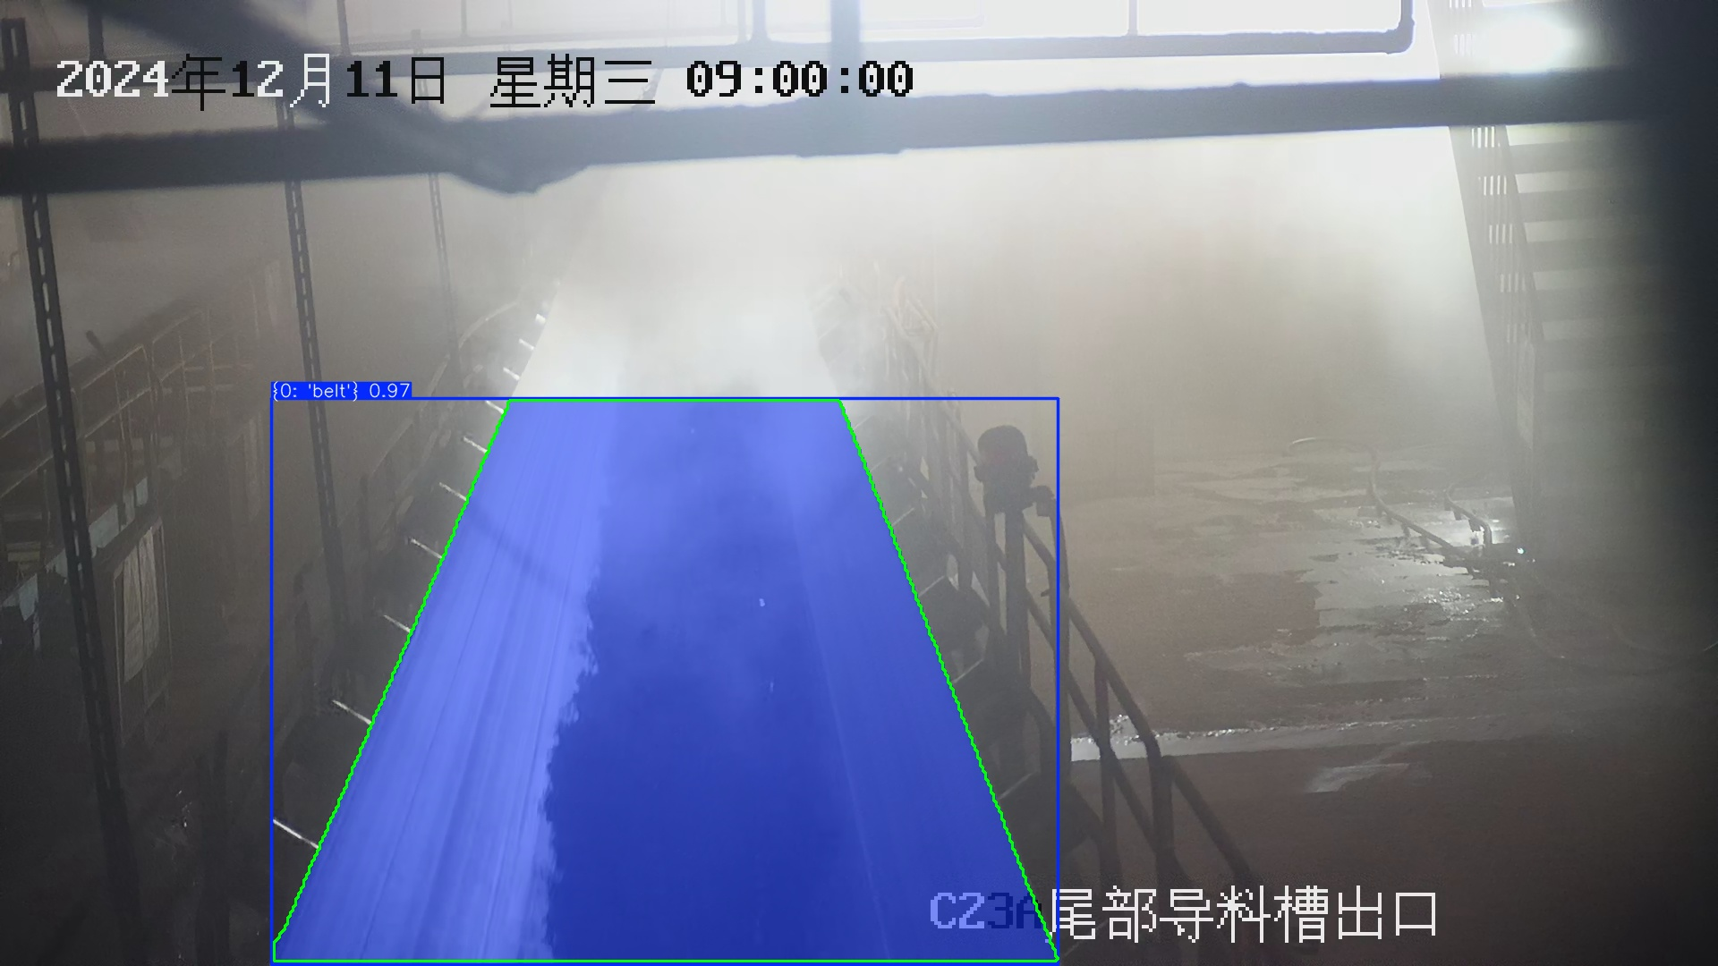
图 2：image1.jpg 工业输送带边缘实例分割与轮廓提取结果（置信度 97.17%）
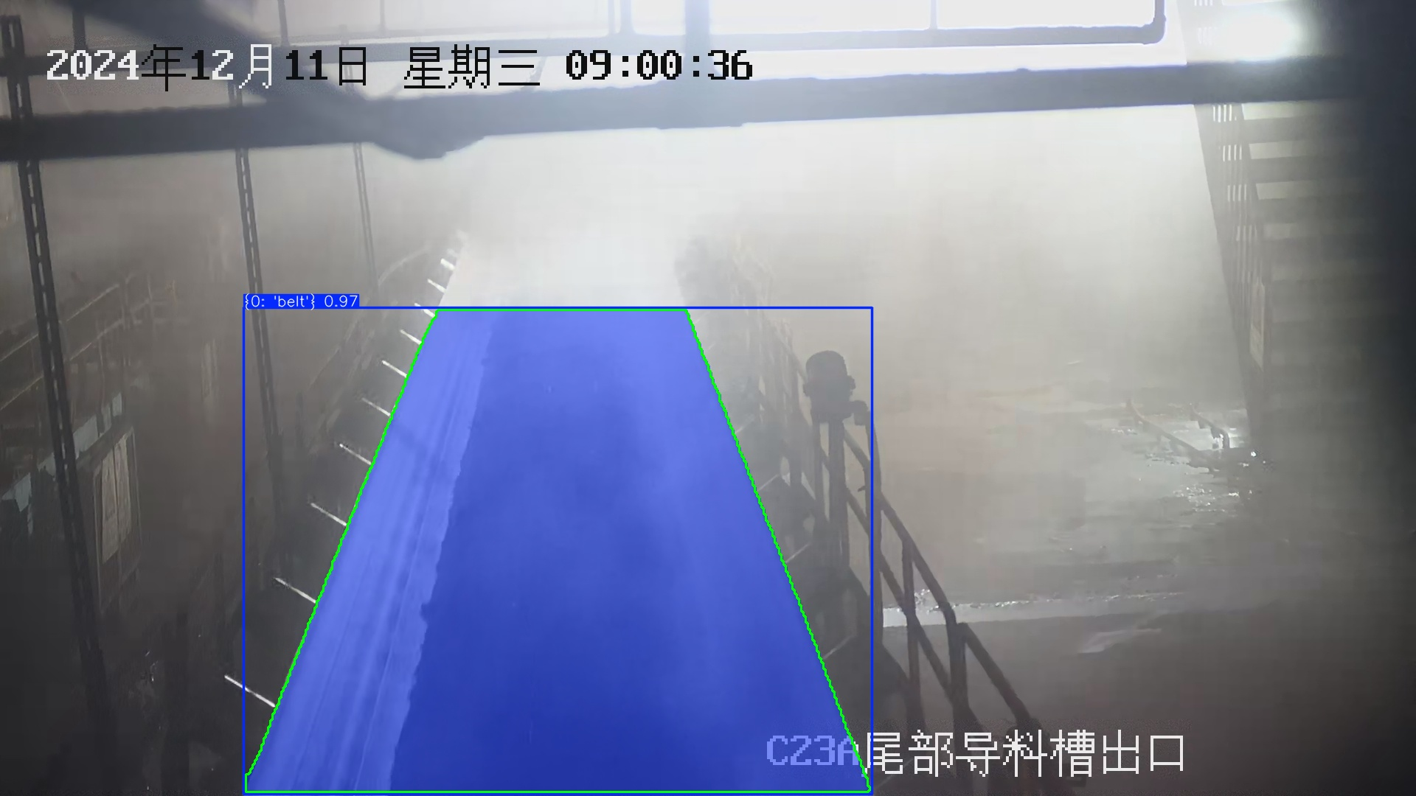
图 3：image100.jpg 工业输送带边缘实例分割与轮廓提取结果（置信度 96.85%）
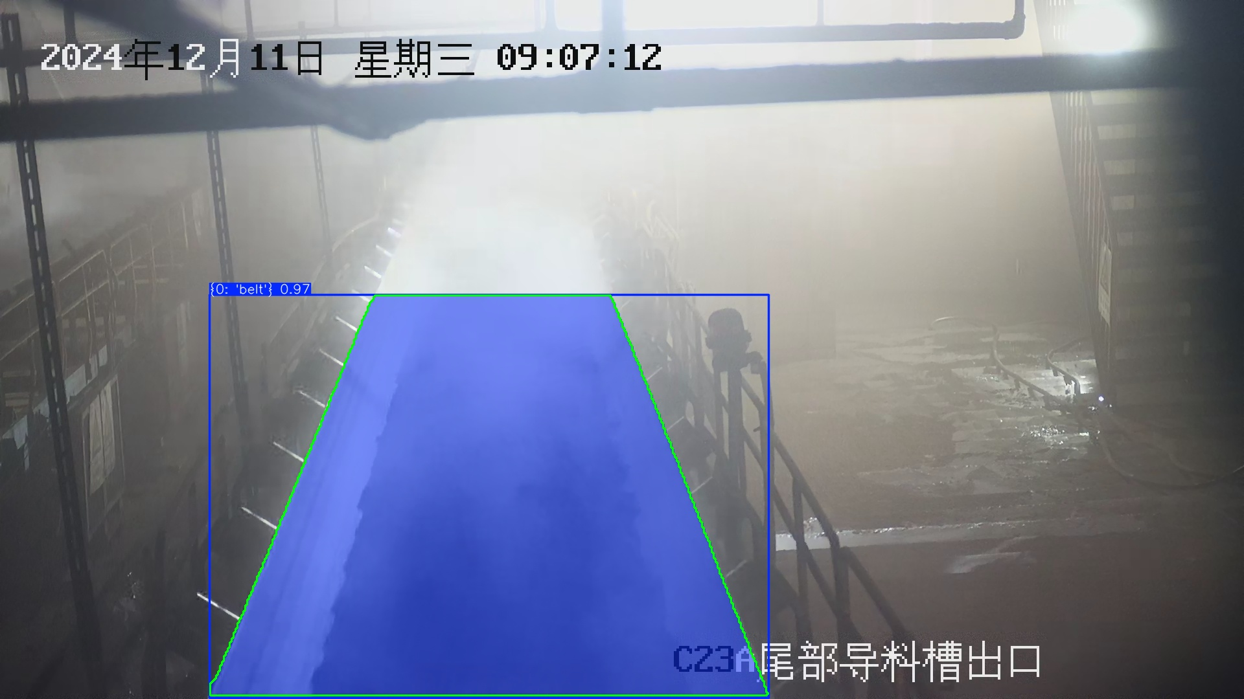
图 4：image1201.jpg 工业输送带边缘实例分割与轮廓提取结果（置信度 96.84%）
任务四：自动化单元测试套件设计与异常防御验证
1. 题目描述与要求
为验证输送带边缘分割系统的工程鲁棒性与异常输入容错能力，基于 Python 标准 unittest 测试框架编写端到端单元测试脚本 test_belt_segmentation.py。测试用例需全面涵盖：模型初始化与 segment 任务属性合法性断言、不存在的模型路径 FileNotFoundError 异常抛出验证、超出 [0.0, 1.0] 的非法置信度阈值防御拦截、单图高置信度（>0.90）与丰富多边形顶点校验、批量推理及 JSON 元数据生成完整性检查、以及非法图像路径拦截测试。
2. 单元测试核心实现（test_belt_segmentation.py）
class TestBeltSegmentationDetector(unittest.TestCase):
@classmethod
def setUpClass(cls):
cls.detector = BeltSegmentationDetector(model_path='W2D1/models/best.pt', conf_threshold=0.25)
def test_01_model_initialization(self):
self.assertIsNotNone(self.detector.model)
self.assertEqual(self.detector.model.task, 'segment')
def test_02_invalid_model_path(self):
with self.assertRaises(FileNotFoundError):
BeltSegmentationDetector(model_path='models/non_existent.pt')
def test_03_invalid_conf_threshold(self):
with self.assertRaises(ValueError):
BeltSegmentationDetector(model_path='W2D1/models/best.pt', conf_threshold=1.5)
def test_04_single_image_prediction(self):
res = self.detector.predict_single('W2D1/images/image1.jpg')
self.assertGreaterEqual(res['detections'][0]['confidence'], 0.90)
self.assertGreater(res['detections'][0]['polygon_points_count'], 100)
def test_05_batch_prediction_and_json_export(self):
res = self.detector.predict_batch(['W2D1/images/image1.jpg', 'W2D1/images/image100.jpg'])
self.assertEqual(len(res), 2)
def test_06_non_existent_image_exception(self):
with self.assertRaises(FileNotFoundError):
self.detector.predict_single('images/ghost.jpg')
3. 测试执行与断言结果
在激活的 Conda python_project 环境中启动单元测试运行器，测试执行终端输出如下：
$ /opt/homebrew/anaconda3/envs/python_project/bin/python W2D1/test_belt_segmentation.py
......
----------------------------------------------------------------------
Ran 6 tests in 0.735s
OK
6 组针对正常业务逻辑与边界异常条件的测试用例在 0.735 秒内全部以 OK 状态通过，充分证实了算法模块在模型装载、参数校验与推理流水线上的高度可靠性。
三、实训小结与心得体会
1. 技术要点归纳：从传统图像处理（如前几日研习的 OpenCV Canny 算子与形态学开闭运算）进阶至深度学习（CNN 与 YOLO 实例分割），感受到了计算机视觉表征能力的质的飞跃。传统算法严重依赖人工调参（如高斯核尺寸、双阈值高低界），在工业输送带表面存在反光、煤粉遮挡或光照剧烈波动的复杂工况下容易产生边缘断裂或伪边缘干扰；而基于 YOLO11s-seg 的深度卷积神经网络通过端到端自学习的层次化特征，能够同时预测目标的语义类别、外接空间范围与像素级掩膜多边形。借助模型提取出的数百个密集多边形顶点，不仅能实现对皮带整体平整度的直观监视，更可为后续输送带跑偏角计算、边缘磨损撕裂告警提供高精度的数字化几何依据。
2. 问题与排错心得：在今日的工程实践中，主要解决了以下三项关键问题：①YOLO 推理保存路径权限规避：在直接调用 yolo predict 命令行工具时，发现默认配置易将输出目录锁定至根路径引发权限异常，在封装面向对象类库时通过规范化 project 与 name 绝对路径重定向，确保了推理产物的稳健持久化；②依赖版本判定消除疑虑：在环境自检中明确了 ultralytics-platform 等可选组件的环境触发约束，理清了核心底层推理引擎与扩展云服务的技术边界。

